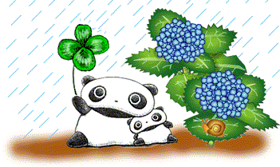
我們都是好朋友
（）年（）班（）號 姓名：（ ）
親愛的小朋友：
演完蝴蝶風箏的故事後，你覺得你最喜歡哪一種結局呢？請你選一選：
- 小白兔報仇，兩敗俱傷。
- 小刺蝟修好風箏還給小白兔，小白兔也反省，兩人和好。
- 小白兔和小刺蝟互相寫信給對方，兩人和好。
- 大家都罵小刺蝟，小刺蝟離開森林。
- 小白兔罵刺蝟，大家反而罵小白兔小氣鬼。
- 兩人吵架後，開生日會，刺蝟送小白兔蛋糕，兩人和好。
☺寫寫看你為什麼喜歡這個結局：
______________________________________________________________________________________
______________________________________________________________________________________
☺請你畫出你喜歡的結局：建議:畫出你要和同學和解的告白畫

